

**"Ветеринария саласындағы мемлекеттік көрсетілетін қызмет регламенттерін бекіту туралы" Солтүстік Қазақстан облысы әкімдігінің 2016 жылғы 16 маусымдағы № 222 қаулысына өзгеріс енгізу туралы**

***Күшін жойған***

Солтүстік Қазақстан облысы әкімдігінің 2017 жылғы 31 қаңтардағы № 39 қаулысы. Солтүстік Қазақстан облысының Әділет департаментінде 2017 жылғы 1 наурызда № 4072 болып тіркелді. Күші жойылды - Солтүстік Қазақстан облысы әкімдігінің 2017 жылғы 20 желтоқсандағы № 500 қаулысымен

      Ескерту. Күші жойылды - Солтүстік Қазақстан облысы әкімдігінің 20.12.2017 № 500 қаулысымен (алғашқы ресми жарияланған күнінен кейін күнтізбелік он күн өткен соң қолданысқа енгізіледі).

      "Құқықтық актілер туралы" Қазақстан Республикасының 2016 жылғы 6 сәуірдегі Заңының 26-бабына сәйкес Солтүстік Қазақстан облысының әкімдігі **ҚАУЛЫ ЕТЕДІ**:

      1. "Ветеринария саласындағы мемлекеттік көрсетілетін қызмет регламенттерін бекіту туралы" Солтүстік Қазақстан облысы әкімдігінің 2016 жылғы 16 маусымдағы № 222 қаулысына (2016 жылғы 21 шілдеде "Әділет" Қазақстан Республикасы нормативтік құқықтық актілерінің ақпараттық-құқықтық жүйесінде жарияланды, Нормативтік құқықтық актілерді мемлекеттік тіркеу тізілімінде № 3815 болып тіркелді) мынадай өзгеріс енгізілсін:

      жоғарыда көрсетілген қаулымен бекітілген "Ветеринариялық анықтама беру" мемлекеттік көрсетілетін қызмет регламенті осы қаулының қосымшасына сәйкес жаңа редакцияда жазылсын.

      2. Осы қаулының орындалуын бақылау "Солтүстік Қазақстан облысы әкімдігінің ветеринария басқармасы" коммуналдық мемлекеттік мекемесіне жүктелсін.

      3. Осы қаулы алғашқы ресми жарияланған күнінен кейін күнтізбелік он күн өткен соң қолданысқа енгізіледі.

|  |  |
| --- | --- |
| *Солтүстік Қазақстан*  *облысының әкімі* | *Е. Сұлтанов* |

|  |  |
| --- | --- |
|  | Солтүстік Қазақстан облысы әкімдігінің 2017 жылғы 31 қаңтардағы № 39 қаулысына қосымша |
|  | Солтүстік Қазақстан облысы әкімдігінің 2016 жылғы 16 маусымдағы № 222 қаулысымен бекітілді |

**"Ветеринариялық анықтама беру" мемлекеттік көрсетілетін қызмет регламенті**

**1. Жалпы ережелер**

      1. "Ветеринариялық анықтама беру" мемлекеттік көрсетілетін қызмет регламенті (бұдан әрі – регламент) "Ветеринария саласындағы мемлекеттік көрсетілетін қызметтер стандарттарын бекіту туралы" Қазақстан Республикасы Ауыл шаруашылығы министрінің 2015 жылғы 06 мамырдағы № 7-1/418 бұйрығымен (Нормативтік құқықтық актілерді мемлекеттік тіркеу тізілімінде № 11959 болып тіркелді) бекітілген "Ветеринариялық анықтамалар беру" мемлекеттік көрсетілетін қызмет стандартына (бұдан әрі - стандарт) сәйкес әзірленді.

      "Ветеринариялық анықтама беру" мемлекеттік көрсетілетін қызметін (бұдан әрі – мемлекеттік көрсетілетін қызмет) осы регламентке 1-қосымшаға сәйкес аудандардың, облыстық маңызы бар қаланың жергілікті атқарушы органдары құрған мемлекеттік ветеринариялық ұйымдар (бұдан әрі - көрсетілетін қызметті беруші) көрсетеді.

      Өтінішті қабылдау және мемлекеттік қызметті көрсету нәтижесін беру:

      1) көрсетілетін қызметті берушінің кеңсесі;

      2) "электрондық үкіметтің" веб-порталы: www.egov.kz, www.elicense.kz (бұдан әрі – портал) арқылы жүзеге асырылады.

      2. Мемлекеттік қызметті көрсету нысаны - электрондық (ішінара автоматтандырылған) немесе қағаз түрінде.

      3. Мемлекеттік қызметті көрсету нәтижесі – ветеринариялық анықтама не мемлекеттік көрсетілетін қызмет регламентінің 10-тармағында көзделген жағдайларда және негіздер бойынша мемлекеттік қызметті көрсетуден бас тарту туралы дәлелді жауап.

      Берілген ветеринариялық анықтамалар туралы мәліметтер ақпараттық жүйеге енгізіледі.

      Мемлекеттік көрсетілетін қызметтің нәтижесін ұсыну нысаны: қағаз түрінде.

      4. Мемлекеттік қызмет жеке және заңды тұлғаларға (бұдан әрі – көрсетілетін қызметті алушылар) тегін көрсетіледі.

**2. Мемлекеттік қызметті көрсету процесінде көрсетілетін қызметті берушінің құрылымдық бөлімшелерінің (қызметкерлерінің) іс-қимылы тәртібін сипаттау**

      5. Көрсетілетін қызметті алушы (не оның сенімхат бойынша өкілі) жүгінген кезде мемлекеттік қызметті көрсету бойынша рәсімді (іс-қимылды) бастау үшін мыналар негіз болып табылады:

      1) мемлекеттік көрсетілетін қызмет стандартына қосымшаға сәйкес нысан бойынша өтініш;

      2) жеке басты куәландыратын құжат және өкілдің өкілеттігін растайтын құжат (сәйкестендіру үшін);

      3) бес келіден жоғары балықтарды және басқа да су жануарларын (тірі, жаңа ауланған, салқындатылған, мұздатылған балық, сондай-ақ шаяндар, гаммарус, артемия салина (цисталар) тасымалдау кезінде балық аулау орны туралы анықтама;

      4) Еуразиялық экономикалық одаққа мүше мемлекеттерден және үшінші елдерден (Еуразиялық экономикалық одақ мүшелері болып табылмайтын мемлекеттерден) әкелінген ветеринариялық (ветеринарниялық-санитариялық) бақылау объектілерін Қазақстан Республикасының аумағы бойынша тасымалдау кезінде – ветеринариялық-санитариялық бақылау және қадағалау объектісі әкелінген ветеринариялық құжаттың көшірмесі.

      Жеке басты куәландыратын құжат туралы, заңды тұлғаны мемлекеттік тіркеу (қайта тіркеу) туралы, дара кәсіпкерді мемлекеттік тіркеу туралы, ауыл шаруашылығы жануарының ветеринариялық паспорты туралы мәліметтерді көрсетілетін қызметті беруші мемлекеттік ақпараттық жүйелерден алады.

      Көрсетілетін қызметті алушы барлық қажетті құжаттарды тапсырған кезде оның өтінішінің көшірмесінде құжаттар пакетін қабылдау күні, уақыты, құжаттарды қабылдаған жауапты адамның тегі, аты, әкесінің аты көрсетіле отырып, көрсетілетін қызметті берушінің кеңсесінде тіркеу туралы белгі қойылғаны қағаз жеткізгіштегі өтініштің қабылданғанын растау болып табылады.

      6. Мемлекеттік қызметті көрсету процесінің құрамына кіретін әрбір рәсімнің (іс-қимылдың) мазмұны:

      1) көрсетілетін қызметті беруші кеңсесінің қызметкері алынған құжаттарды қабылдап, тіркейді – 30 (отыз) минут;

      2) көрсетілетін қызметті берушінің басшысы құжаттармен танысып, жауапты орындаушыны айқындайды, қарар қойып, құжаттарды жауапты орындаушыға жолдайды – 1 (бір) сағат;

      3) көрсетілетін қызметті берушінің жауапты орындаушысы ұсынылған құжаттардың осы регламенттің 5-тармағына сәйкестігін қарап, мемлекеттік көрсетілетін қызмет нәтижесінің жобасын, регламент талаптарына сәйкес келмеген жағдайда осы мемлекеттік көрсетілетін қызмет регламентінің 10-тармағында көзделген негіздер бойынша дәлелді бас тартуды дайындайды – 2 (екі) сағат;

      4) жауапты орындаушы мемлекеттік көрсетілетін қызмет нәтижесінің жобасын көрсетілетін қызметті берушінің басшысына қол қоюға жолдайды – 1 (бір) сағат;

      5) көрсетілетін қызметті берушінің басшысы мемлекеттік көрсетілетін қызмет нәтижесінің жобасына қол қойып, көрсетілетін қызметті берушінің кеңсесіне жолдайды – 1 (бір) сағат;

      6) көрсетілетін қызметті берушінің кеңсесі көрсетілетін қызметті алушыға (не оның сенімхат бойынша өкіліне) мемлекеттік көрсетілетін қызмет нәтижесін береді – 30 (отыз) минут.

      7. Келесі рәсімді (іс-қимылды) орындауды бастау үшін негіз болатын мемлекеттік қызметті көрсету бойынша рәсімнің (іс-қимылдың) нәтижесі:

      1) өтінішті тіркеу;

      2) көрсетілетін қызметті беруші басшысының қарауы және қарар қоюы;

      3) ұсынылған құжаттарды қарап, мемлекеттік көрсетілетін қызмет нәтижесінің жобасын дайындау;

      4) мемлекеттік көрсетілетін қызмет нәтижесінің жобасын көрсетілетін қызметті берушінің басшысына қол қоюға жолдау;

      5) көрсетілетін қызметті беруші басшысының мемлекеттік көрсетілетін қызмет нәтижесінің жобасына қол қойып, көрсетілетін қызметті берушінің кеңсесіне жолдауы;

      6) кеңсе қызметкері мемлекеттік көрсетілетін қызмет нәтижесін береді.

**3. Мемлекеттік қызметті көрсету процесінде көрсетілетін қызметті берушінің құрылымдық бөлімшелерінің (қызметкерлерінің) өзара іс-қимылы тәртібін сипаттау**

      8. Мемлекеттік қызметті көрсету процесіне қатысатын көрсетілетін қызметті берушінің құрылымдық бөлімшелерінің (қызметкерлерінің) тізбесі:

      1) көрсетілетін қызметті беруші кеңсесінің қызметкері;

      2) көрсетілетін қызметті берушінің басшысы;

      3) көрсетілетін қызметті берушінің жауапты орындаушысы.

      9. Әрбір рәсімнің (іс-қимылдың) ұзақтығын көрсете отырып, құрылымдық бөлімшелер (қызметкерлер) арасындағы рәсімдердің (іс-қимылдардың) реттілігін сипаттау:

      1) көрсетілетін қызметті беруші кеңсесінің қызметкері алынған құжаттарды қабылдап, тіркейді – 30 (отыз) минут;

      2) көрсетілетін қызметті берушінің басшысы құжаттармен танысып, жауапты орындаушыны айқындайды, қарар қойып, құжаттарды жауапты орындаушыға жолдайды – 1 (бір) сағат;

      3) көрсетілетін қызметті берушінің жауапты орындаушысы ұсынылған құжаттардың осы регламенттің 5-тармағына сәйкестігін қарап, мемлекеттік көрсетілетін қызмет нәтижесінің жобасын дайындайды – 2 (екі) сағат;

      4) жауапты орындаушы мемлекеттік көрсетілетін қызмет нәтижесінің жобасын көрсетілетін қызметті берушінің басшысына қол қоюға жолдайды – 1 (бір) сағат;

      5) көрсетілетін қызметті берушінің басшысы мемлекеттік көрсетілетін қызмет нәтижесінің жобасына қол қойып, көрсетілетін қызметті берушінің кеңсесіне жолдайды – 1 (бір) сағат;

      6) көрсетілетін қызметті берушінің кеңсесі көрсетілетін қызметті алушыға (не оның сенімхат бойынша өкіліне) мемлекеттік көрсетілетін қызмет нәтижесін береді – 30 (отыз) минут.

      10. Мемлекеттiк қызметті көрсетуден бас тарту үшін мыналар негіз болып табылады:

      толық емес құжаттар пакеті;

      жануардың, жануарлардан алынатын өнім мен шикізаттың шығу (орналасқан) орнындағы жануарлардың инфекциялық аурулары бойынша эпизоотиялық жағдайдың өзгеруі (нашарлауы);

      жануардың, жануарлардан алынатын өнім мен шикізаттың шығу (орналасқан) орнының қолайсыз аймақ деп белгіленуі;

      жануардың жеке нөмірінің болмауы;

      жануардың, жануарлардан алынатын өнім мен шикізаттың, көлік құралының ветеринариялық (ветеринариялық-санитариялық) қағидалар мен талаптарға сәйкес келмеуі.

**4. Мемлекеттік қызметті көрсету процесінде "Азаматтарға арналған үкімет" мемлекеттік корпорациясы" коммерциялық емес акционерлік қоғамымен және (немесе) өзге де көрсетілетін қызметті берушілермен өзара іс-қимыл тәртібін, сондай-ақ ақпараттық жүйелерді пайдалану тәртібін сипаттау**

      11. Веб-портал арқылы мемлекеттік қызметті көрсету кезінде жүгіну тәртібін және көрсетілетін қызметті беруші мен көрсетілетін қызметті алушы рәсімдерінің (іс-қимылдарының) реттілігін сипаттау:

      көрсетілетін қызметті алушы өзінің компьютерінің интернет-браузерінде сақталып тұрған электрондық цифрлық қолтаңбасының (бұдан әрі – ЭЦҚ) тіркеу куәлігінің көмегімен порталда құжаттарды тіркеуді жүзеге асырады (тіркелмеген көрсетілетін қызметті алушылар үшін жүзеге асырылады);

      1-процесс – көрсетілетін қызметті алушының компьютерінің интернет-браузеріне ЭЦҚ тіркеу куәлігін бекітуі, мемлекеттік көрсетілетін қызметті алу үшін порталда парольді енгізуі (авторландыру процесі);

      1-шарт – порталда логин (жеке сәйкестендіру нөмірі (бұдан әрі – ЖСН) немесе бизнес-сәйкестендіру нөмірі (бұдан әрі – БСН) және пароль арқылы тіркелген көрсетілетін қызметті алушы туралы деректердің түпнұсқалығын тексеру;

      2-процесс – порталда көрсетілетін қызметті алушының деректерінде бұзушылықтардың болуына байланысты авторландырудан бас тарту туралы хабарлама қалыптастыру;

      3-процесс – көрсетілетін қызметті алушының осы Регламентте көрсетілген мемлекеттік көрсетілетін қызметті таңдауы, стандартқа қосымшаға сәйкес мемлекеттік қызметті көрсету үшін өтініш нысанын экранға шығаруы және көрсетілетін қызметті алушының сұрау салу нысанына электрондық түрдегі қажетті құжаттарды тіркей отырып, оның құрылымы мен форматтық талаптарын ескеріп, өтініш нысанын толтыруы (деректерді енгізуі);

      4-процесс – көрсетілетін қызметті алушының сұрау салуды куәландыру (қол қою) үшін ЭЦҚ тіркеу куәлігін таңдауы;

      2-шарт – порталда ЭЦҚ тіркеу куәлігінің қолданылу мерзімін және кері қайтарылған (күшін жойған) тіркеу куәліктерінің тізімінде болмауын, сондай-ақ сәйкестендіру деректерінің сұрау салуда көрсетілген ЖСН/БСН және ЭЦҚ тіркеу куәлігінде көрсетілген ЖСН/БСН арасындағы сәйкестігін тексеру;

      5-процесс – көрсетілетін қызметті алушының ЭЦҚ түпнұсқалығының расталмауына байланысты, сұрау салынған мемлекеттік көрсетілетін қызметтен бас тарту туралы хабарламаны қалыптастыру;

      6-процесс – мемлекеттік қызметті көрсетуге арналған өтініштің толтырылған нысанын (енгізілген деректерін) көрсетілетін қызметті алушының ЭЦҚ-сы арқылы куәландыруы (қол қоюы);

      7-процесс – көрсетілетін қызметті берушінің "е-Agriculture" агроөнеркәсіптік кешен салаларын басқарудың бірыңғай автоматтандырылған жүйесінде (бұдан әрі – ББАЖ) порталдан алынған көрсетілетін қызметті алушының өтінішін өңдеуі;

      3-шарт – көрсетілетін қызметті берушінің көрсетілетін қызметті алушы ұсынған құжаттардың ветеринариялық анықтаманы беру негіздеріне сәйкестігін тексеруі;

      8-процесс – ББАЖ-да көрсетілетін қызметті алушының деректерінде бұзушылықтардың болуына байланысты, сұрау салынған мемлекеттік көрсетілетін қызметтен бас тарту туралы хабарламаны қалыптастыру;

      9-процесс – көрсетілетін қызметті алушының құжаттардың жұмысқа қабылданғаны, көрсетілетін қызметті берушінің уәкілетті адамының ЭЦҚ-сымен куәландырылған электрондық құжат нысанындағы ветеринариялық-санитариялық қорытындыны алу күні мен уақыты туралы хабарламаны алуы;

      10-процесс – мемлекеттік қызметті көрсету процесінде көрсетілетін қызметті берушінің құрылымдық бөлімшелерінің (қызметкерлерінің) өзара іс-қимылы тәртібінің сипатталуына сәйкес рәсімдерді (іс-қимылдарды) жүзеге асыру;

      11-процесс – ЭЦҚ қойылған электрондық құжат нысанындағы мемлекеттік қызметті көрсету нәтижесін өңдеп, көрсетілетін қызметті алушының "жеке кабинетіне" жолдау.

      12. Мемлекеттік қызмет "Азаматтарға арналған үкімет" мемлекеттік корпорациясы" коммерциялық емес акционерлік қоғамының филиалы арқылы көрсетілмейді.

      13. Мемлекеттiк қызметті көрсету процесiнде құрылымдық бөлiмшелер (қызметкерлер) рәсімдерінің (іс-қимылдарының), өзара іс-қимылдарының реттілігін және ақпараттық жүйелерді пайдалану тәртібін толық сипаттау осы регламентке 2-қосымшаға сәйкес мемлекеттік қызметті көрсетудің бизнес-процестерінің анықтамалығында көрсетіледі.

|  |  |
| --- | --- |
|  | "Ветеринариялық анықтама беру" мемлекеттік көрсетілетін қызмет регламентіне 1-қосымша |

**Көрсетілетін қызметті берушілердің мекенжайы**

|  |  |  |
| --- | --- | --- |
| Уәкілетті органдардың  атауы | Орналасқан жері | Жұмыс кестесі |
| "Солтүстік Қазақстан облысы Петропавл қаласы әкімдігінің ветеринариялық станциясы" шаруашылық жүргізу құқығындағы мемлекеттік коммуналдық кәсіпорны | Солтүстік Қазақстан облысы, Петропавл қаласы, Жамбыл көшесі, 302 | **Күн сайын дүйсенбі – жұма аралығында**  **сағат 13.00-ден 14.30-ға дейінгі түскі үзіліспен сағат 9.00-ден 18.30-ға дейін** |
| "Солтүстік Қазақстан облысы Айыртау ауданы әкімдігінің "Солтүстік Қазақстан облысы Айыртау ауданының ветеринария бөлімі" мемлекеттік мекемесінің "Ветеринариялық станциясы" шаруашылық жүргізу құқығындағы мемлекеттік коммуналдық кәсіпорны | Солтүстік Қазақстан облысы, Айыртау ауданы,  Саумалкөл ауылы, Ақан сері көшесі, 119 | **Күн сайын дүйсенбі – жұма аралығында**  **сағат 13.00-ден 14.30-ға дейінгі түскі үзіліспен сағат 9.00-ден 18.30-ға дейін** |
| "Солтүстік Қазақстан облысы Ақжар ауданы әкімдігінің "Солтүстік Қазақстан облысы Ақжар ауданының ветеринария бөлімі" мемлекеттік мекемесінің "Ветеринариялық станциясы" шаруашылық жүргізу құқығындағы мемлекеттік коммуналдық кәсіпорны | Солтүстік Қазақстан облысы, Ақжар ауданы, Талшық ауылы, Құсайынов көшесі, 18 | **Күн сайын дүйсенбі – жұма аралығында**  **сағат 13.00-ден 14.30-ға дейінгі түскі үзіліспен сағат 9.00-ден 18.30-ға дейін** |
| "Солтүстік Қазақстан облысы Аққайың ауданы әкімдігінің "Аққайың аудандық ветеринария бөлімі" мемлекеттік мекемесінің "Ветеринариялық станциясы" шаруашылық жүргізу құқығындағы мемлекеттік коммуналдық кәсіпорны | Солтүстік Қазақстан облысы, Аққайың ауданы, Смирнов ауылы,  Южная көшесі, 11 | **Күн сайын дүйсенбі – жұма аралығында**  **сағат 13.00-ден 14.30-ға дейінгі түскі үзіліспен сағат 9.00-ден 18.30-ға дейін** |
| "Солтүстік Қазақстан облысы Есіл ауданы әкімдігінің "Солтүстік Қазақстан облысы Есіл ауданының ветеринария бөлімі" мемлекеттік мекемесінің "Ветеринариялық станциясы" шаруашылық жүргізу құқығындағы мемлекеттік коммуналдық кәсіпорны | Солтүстік Қазақстан облысы, Есіл ауданы, Явленка ауылы, Тимофеев көшесі, 32 | **Күн сайын дүйсенбі – жұма аралығында**  **сағат 13.00-ден 14.30-ға дейінгі түскі үзіліспен сағат 9.00-ден 18.30-ға дейін** |
| "Солтүстік Қазақстан облысы Жамбыл ауданының ветеринария бөлімі" мемлекеттік мекемесінің "Ветеринариялық станциясы" шаруашылық жүргізу құқығындағы мемлекеттік коммуналдық кәсіпорны | Солтүстік Қазақстан облысы, Жамбыл ауданы, Преснов ауылы,  Водопроводный көшесі, 26 | **Күн сайын дүйсенбі – жұма аралығында**  **сағат 13.00-ден 14.30-ға дейінгі түскі үзіліспен сағат 9.00-ден 18.30-ға дейін** |
| "Солтүстік Қазақстан облысы Мағжан Жұмабаев ауданының ветеринариялық станциясы" шаруашылық жүргізу құқығындағы мемлекеттік коммуналдық кәсіпорны | Солтүстік Қазақстан облысы, Мағжан Жұмабаев ауданы,  Булаев қаласы,  Юбилейная көшесі, 56 | **Күн сайын дүйсенбі – жұма аралығында**  **сағат 13.00-ден 14.30-ға дейінгі түскі үзіліспен сағат 9.00-ден 18.30-ға дейін** |
| "Солтүстік Қазақстан облысы Қызылжар ауданы әкімдігінің "Қызылжар аудандық ветеринария бөлімі" мемлекеттік мекемесінің "Ветеринариялық станциясы" шаруашылық жүргізу құқығындағы мемлекеттік коммуналдық кәсіпорны | Солтүстік Қазақстан облысы, Қызылжар ауданы,  Бескөл ауылы, Комаров көшесі, 2 | **Күн сайын дүйсенбі – жұма аралығында**  **сағат 13.00-ден 14.30-ға дейінгі түскі үзіліспен сағат 9.00-ден 18.30-ға дейін** |
| "Солтүстік Қазақстан облысы Мамлют ауданы әкімдігінің ветеринариялық станциясы" шаруашылық жүргізу құқығындағы мемлекеттік коммуналдық кәсіпорны | Солтүстік Қазақстан облысы, Мамлют ауданы,  Мамлют қаласы,  Гагарин көшесі, 62 | **Күн сайын дүйсенбі – жұма аралығында**  **сағат 13.00-ден 14.30-ға дейінгі түскі үзіліспен сағат 9.00-ден 18.30-ға дейін** |
| "Солтүстік Қазақстан облысы Ғабит Мүсірепов атындағы аудан әкімдігінің "Солтүстік Қазақстан облысы Ғабит Мүсірепов атындағы ауданның ветеринария бөлімі" мемлекеттік мекемесінің "Ветеринариялық станциясы" шаруашылық жүргізу құқығындағы мемлекеттік коммуналдық кәсіпорны | Солтүстік Қазақстан облысы,  Ғабит Мүсірепов атындағы аудан, Новоишим ауылы,  Степная көшесі, 5А | **Күн сайын дүйсенбі – жұма аралығында**  **сағат 13.00-ден 14.30-ға дейінгі түскі үзіліспен сағат 9.00-ден 18.30-ға дейін** |
| "Солтүстік Қазақстан облысы Тайынша ауданы әкімдігінің "Солтүстік Қазақстан облысы Тайынша ауданының ветеринария бөлімі" мемлекеттік мекемесінің "Ветеринариялық станциясы" шаруашылық жүргізу құқығындағы мемлекеттік коммуналдық кәсіпорны | Солтүстік Қазақстан облысы, Тайынша ауданы,  Тайынша қаласы,  Күншығыс көшесі, 100 | **Күн сайын дүйсенбі – жұма аралығында**  **сағат 13.00-ден 14.30-ға дейінгі түскі үзіліспен сағат 9.00-ден 18.30-ға дейін** |
| "Солтүстік Қазақстан облысы Тимирязев ауданы әкімдігінің "Солтүстік Қазақстан облысы Тимирязев ауданының ветеринария бөлімі" мемлекеттік мекемесінің "Ветеринариялық станциясы" шаруашылық жүргізу құқығындағы мемлекеттік коммуналдық кәсіпорны | Солтүстік Қазақстан облысы, Тимирязев ауданы,  Тимирязев ауылы, Целинная көшесі, 13 | **Күн сайын дүйсенбі – жұма аралығында**  **сағат 13.00-ден 14.30-ға дейінгі түскі үзіліспен сағат 9.00-ден 18.30-ға дейін** |
| "Солтүстік Қазақстан облысы Уәлиханов ауданы әкімдігінің "Солтүстік Қазақстан облысы Уәлиханов ауданының ветеринария бөлімі" мемлекеттік мекемесінің "Ветеринариялық станциясы" шаруашылық жүргізу құқығындағы мемлекеттік коммуналдық кәсіпорны | Солтүстік Қазақстан облысы, Уәлиханов ауданы,  Кішкенекөл ауылы, С. Мәліков көшесі, 124 | **Күн сайын дүйсенбі – жұма аралығында**  **сағат 13.00-ден 14.30-ға дейінгі түскі үзіліспен сағат 9.00-ден 18.30-ға дейін** |
| "Солтүстік Қазақстан облысы Шал ақын ауданы әкімдігінің "Солтүстік Қазақстан облысы Шал ақын ауданының ветеринария бөлімі" мемлекеттік мекемесінің "Ветеринариялық станциясы" шаруашылық жүргізу құқығындағы мемлекеттік коммуналдық кәсіпорны | Солтүстік Қазақстан облысы, Шал ақын ауданы,  Сергеевка қаласы,  Крымская көшесі, 2А | **Күн сайын дүйсенбі – жұма аралығында**  **сағат 13.00-ден 14.30-ға дейінгі түскі үзіліспен сағат 9.00-ден 18.30-ға дейін** |

|  |  |
| --- | --- |
|  |  |
|  | "Ветеринариялық анықтама беру" мемлекеттік көрсетілетін қызмет регламентіне 2-қосымша |

**Көрсетілетін қызметті берушінің кеңсесі арқылы "Ветеринариялық анықтама беру" мемлекеттік қызметін көрсету бизнес-процестерінің анықтамалығы**

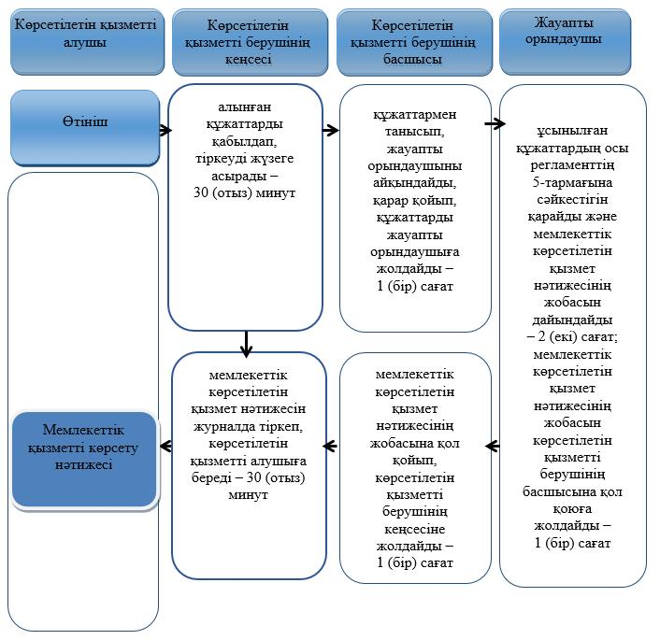

      порталға:

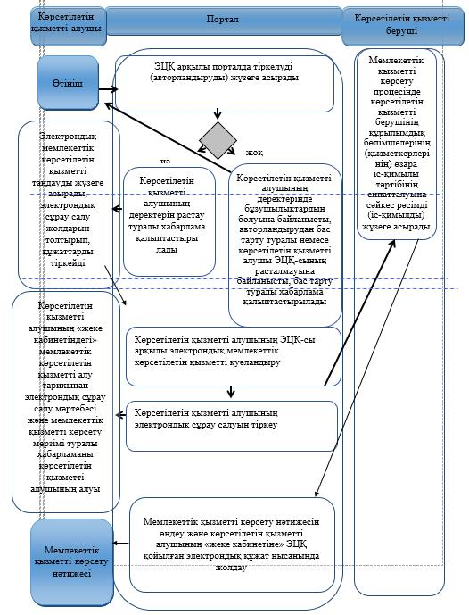

      Шартты белгілер

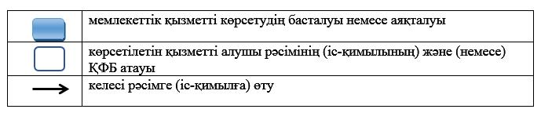

© 2012. Қазақстан Республикасы Әділет министрлігінің «Қазақстан Республикасының Заңнама және құқықтық ақпарат институты» ШЖҚ РМК